Journée du jeudi 23 avril

BON COURAGE !!!!!

J’espère que vous avez passé de bonnes vacances, que vous êtes prêts à redémarrer le travail ! N’oubliez pas que c’est vous qui êtes maître de vos apprentissages et je vous fais confiance pour cela ! Allez, on y va !

Pour commencer, j’aimerai beaucoup entendre ta poésie ! Louka m’a déjà envoyé son enregistrement avec l’aide de sa maman et je serai vraiment contente d’entendre vos voix ! Si ce n’est pas possible, récite la à l’un de tes parents et il me fera le compte rendu.
Langage écrit : Raconte en quelques phrases tes rituels quotidiens pendant les vacances.
…………………………………………………………………………………………………………………………………………………………….
Grammaire : Dernière séance sur les adjectifs et les compléments du nom : ex 6 p 97 et l’exercice « Pour aller plus loin »

Numération : On poursuit sur les fractions décimales, il faut vraiment que ce soit limpide !
Voici une vidéo pour te remettre dans le bain ! J’insiste sur les fractions décimales car c’est un gros morceau sur lequel on va travailler encore un bon moment, et il y avait des petites erreurs dans les carrés à colorier avant les vacances..
Bon visionnage : https://www.youtube.com/watch?v=COw1ks80Ca0

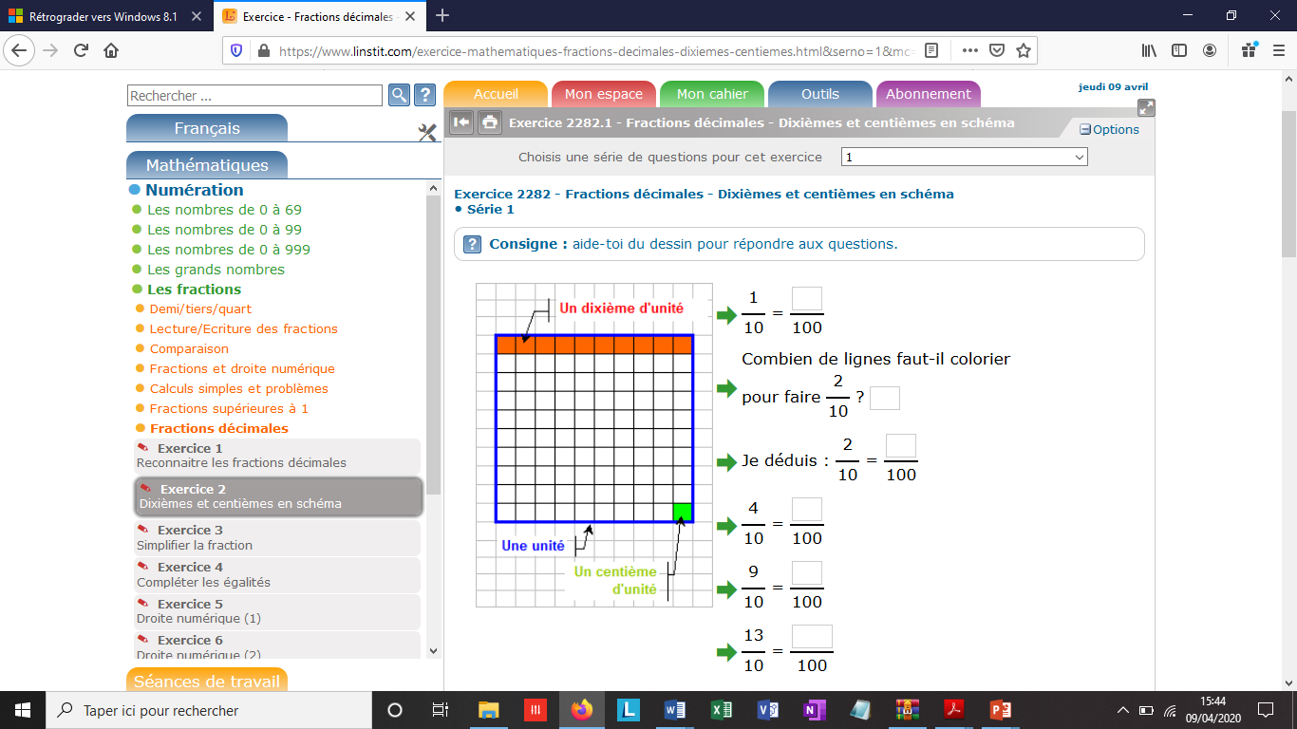
Tu vas maintenant t’entraîner en ligne, sur un site internet qui s’appelle l’instit.com Voici le lien sur lequel tu dois cliquer : https://www.linstit.com/exercice-mathematiques-fractions-decimales-dixiemes-centiemes.html&serno=1&mc=1

Je te demande de faire les exercices 2, 5 et 6. Tu les trouves à gauche de la page, dans la partie grisée. Une fois que tu as rempli les cases, clique sur la correction. Attention, il y a plusieurs séries de questions en fonction de l’exercice !

Lecture : on poursuit par un chapitre et on répond au questionnaire correspondant !
Sciences : Mme Gachignard ne manquera pas de vous poster le travail .
Voilà pour aujourd’hui, on reprend en douceur…
N’oubliez pas de revoir la liste de mots invariables donnée avant les vacances…Il y a une dictée demain !

